BÁO CÁO ĐÁNH GIÁ KẾT QUẢ CÔNG TRÌNH, PHẦN VIỆC CÔNG ĐOÀN CHÀO MỪNG 20 NĂM THÀNH LẬP QUẬN
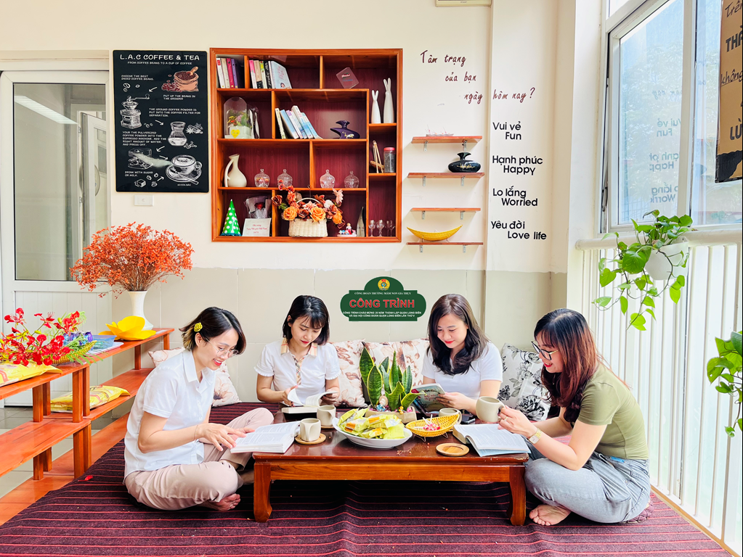
Góc Kết nối – Sẻ chia là nơi các giáo viên giao lưu,
gặp gỡ sau những giờ lên lớp.
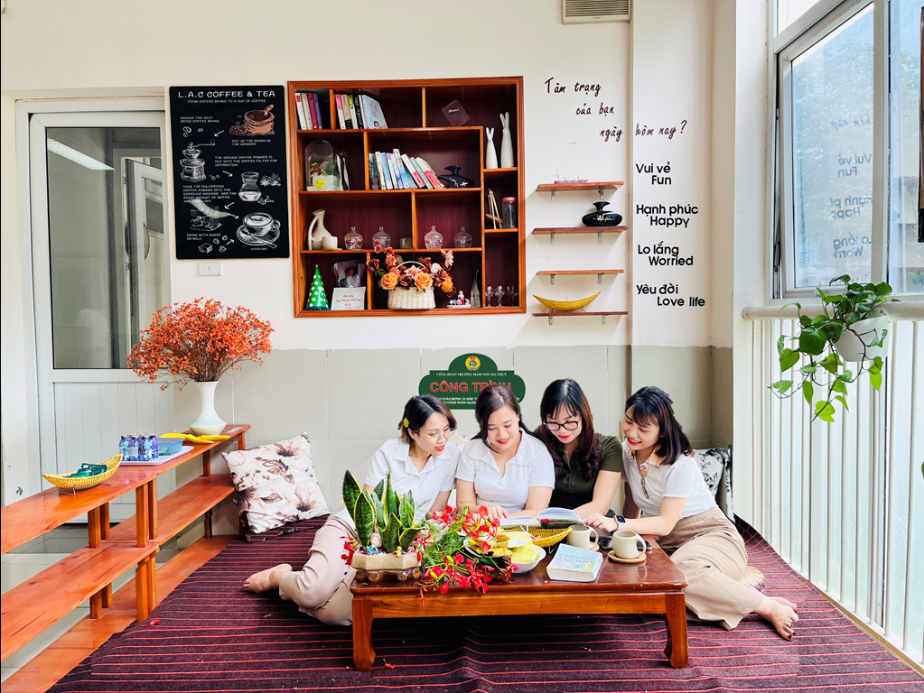
Các cô giáo say mê với những trang sách báo.
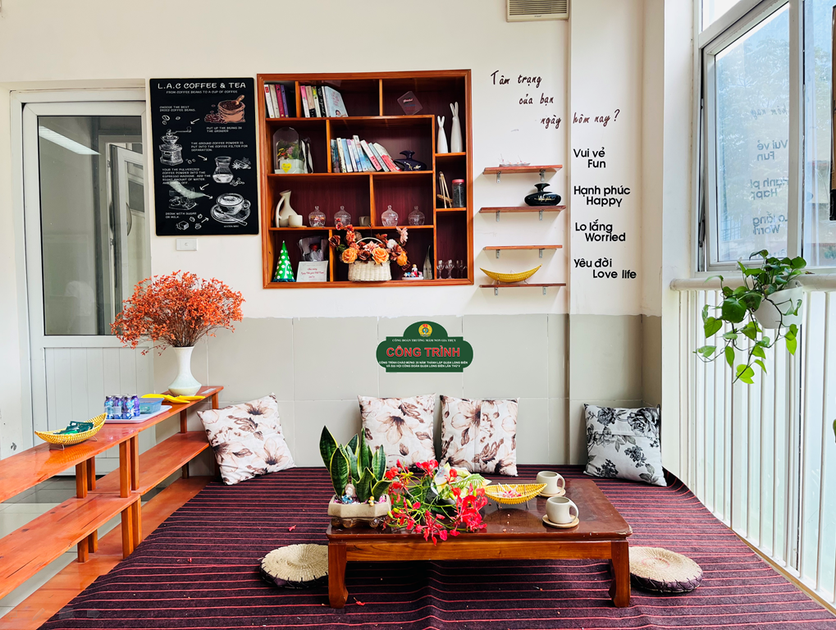
Một góc sáng tạo và rất là “ chill” của trường MN Gia Thụy
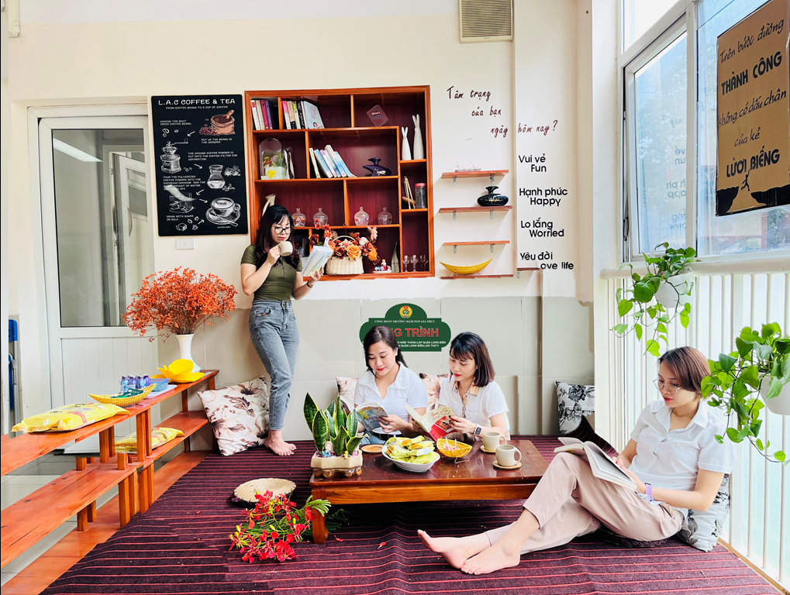
Nơi chúng tôi được giãi bày những niềm vui, nỗi buồn…
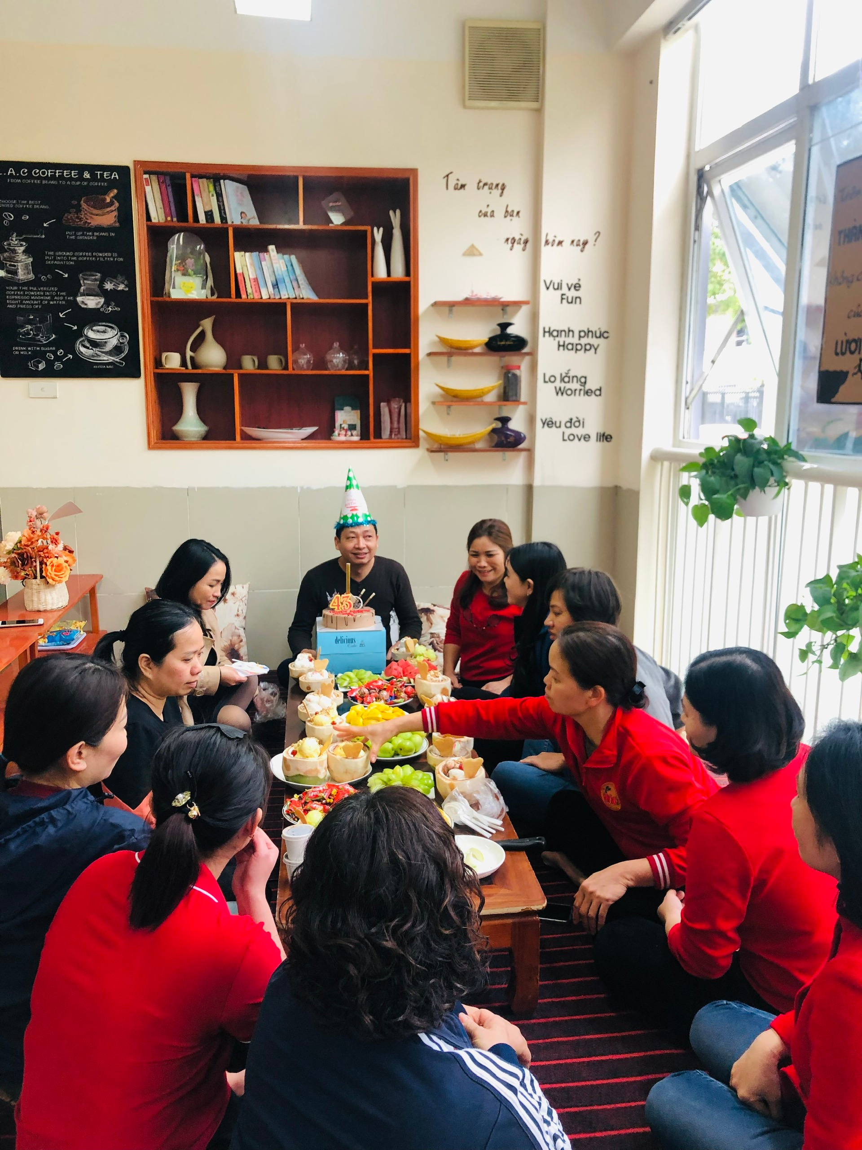
Nơi chúng tôi được “nới rộng” tầm hiểu biết về cuộc sống, xã hội…

